**PERTANYAAN**

1. **Pada setiap fungsi di Appointment.js, parameter pertama pasti memiliki prefix “${cors}” yang merefer pada variable cors. Mengapa hal tersebut perlu dilakukan? Apa yang terjadi jika prefix tersebut dihilangkan?**

U

1. **Pada fungsi handleFormSubmit(e) di UpdatePasien.jsx terdapat klausa:**

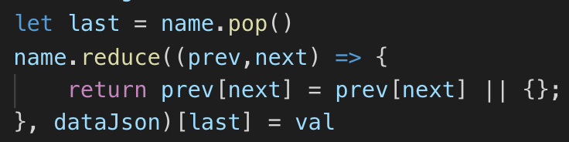

**Apa yang dilakukan pada code tersebut? Jika klausa tersebut diganti dengan**

**“dataJson[key] = val”, apa yang terjadi dengan isi variable dataJson?**

uuu

**LATIHAN**

1. **Tambahkan menu pada navbar untuk menampilkan daftar seluruh staf Farmasi, dan implementasikan pagenya hingga menampilkan data seperti pada page daftar pasien**

* Pada Appointment.js tambahkan method getAllStaffFarmasi() untuk melakukan *request* getAllStaffFarmasi sebagai berikut:

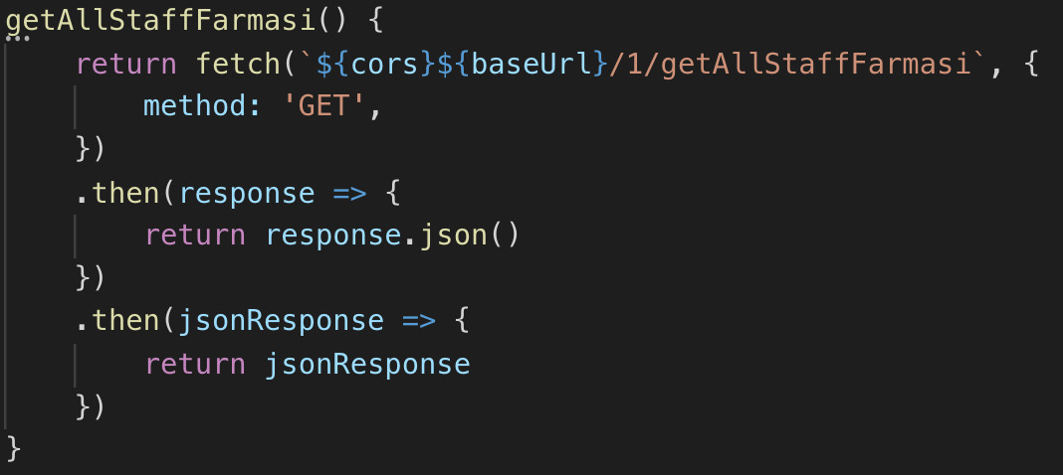

* Pada folder *components*, tambahkan file DaftarStaffRow.jsx dengan isi sebagai berikut:

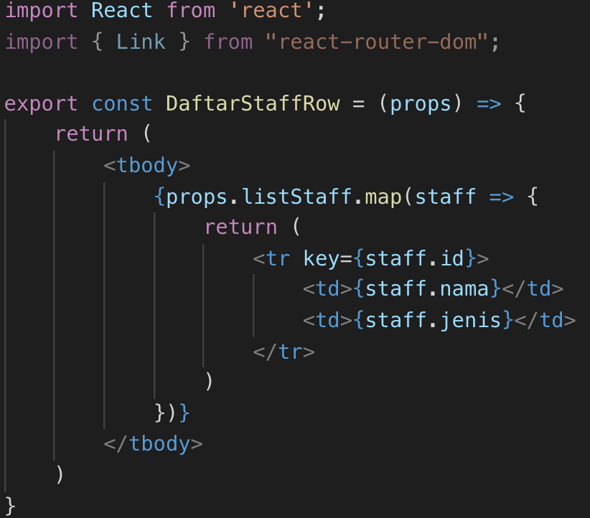

* Pada folder *screens*, tambahkan *file* DaftarStaffFarmasi.jsx dengan isi yang termasuk pemanggilan *function* getAllStaffFarmasi() sebagai berikut:

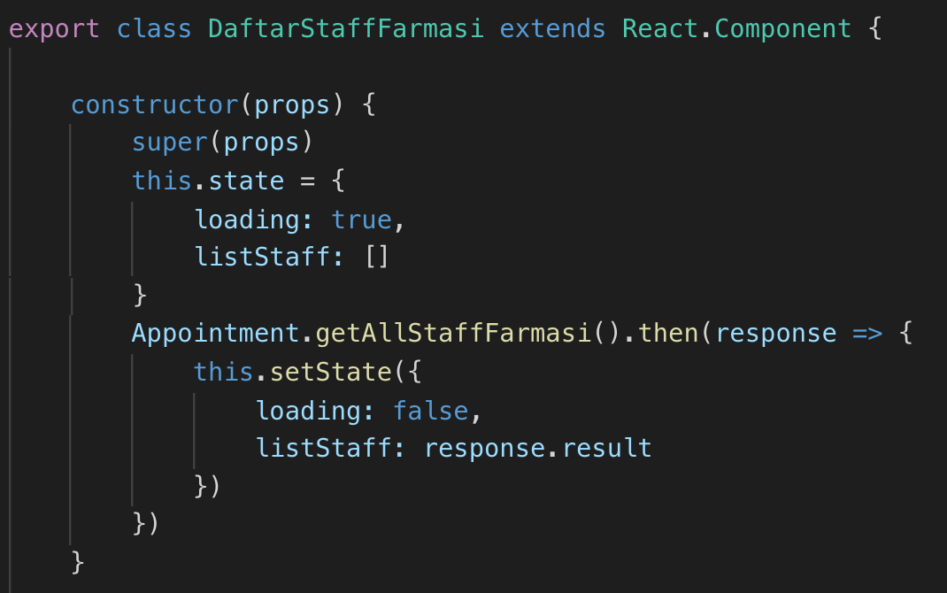

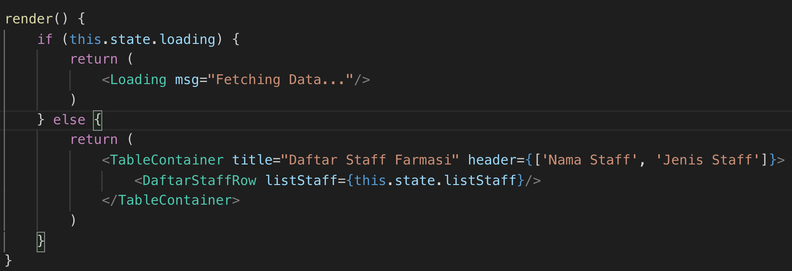

* Pada *file* App.js, tambahkan navigasi pada navbar dengan menambahkan potongan kode berikut:

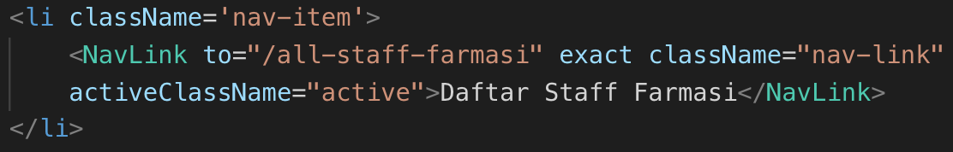

dan tambahkan juga *route path*-nya:



1. **Pada daftar pasien, tambahkan button untuk menambahkan hasil lab pasien, yang jika diklik maka akan menampilkan form untuk menginput hasil lab pasien. Implementasikan form hingga berhasil melakukan request POST ke SI-Appointment.**

* Pada Appointment.js, tambahkan *request* POST melalui *method* addHasilLabPasien dengan isi sebagai berikut:

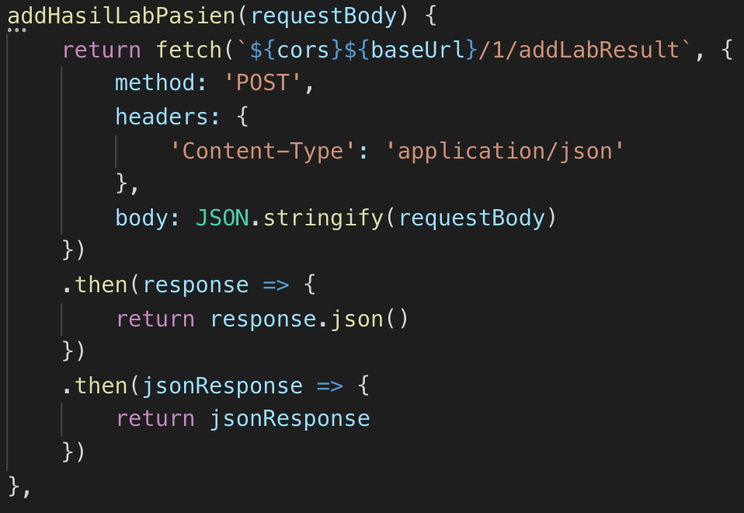

* Membuat *file* FormHasilLab.jsx untuk menerima *input* hasil lab dari pasien, dengan isi sebagai berikut:

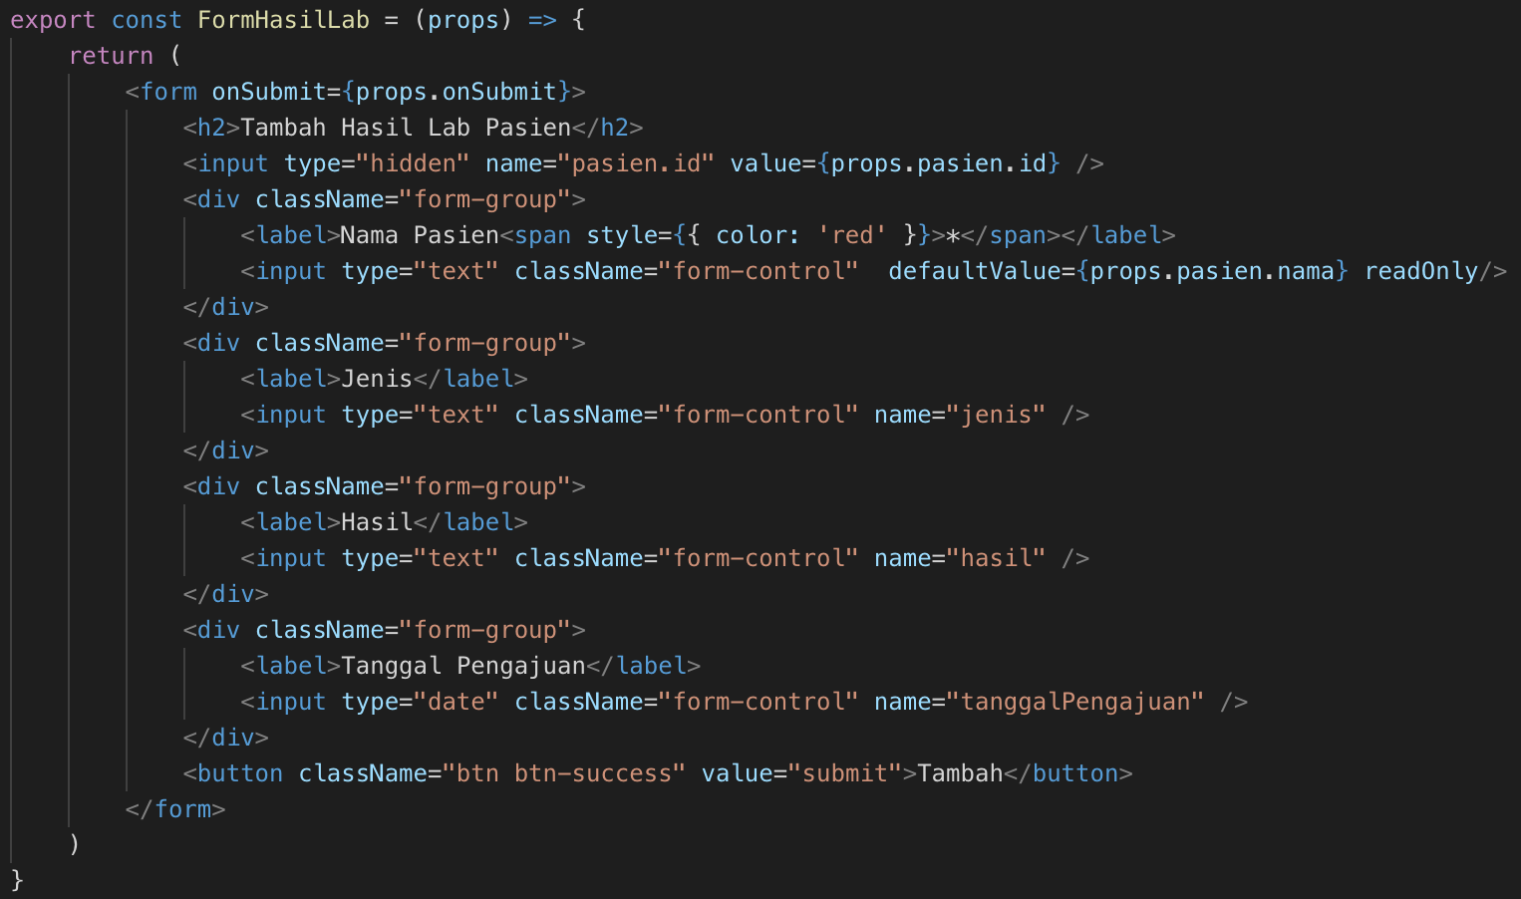

* Pada *screens,* tambahkan *file* HasilLab.jsx yang di dalamnya memanggil method getDetailPasien:

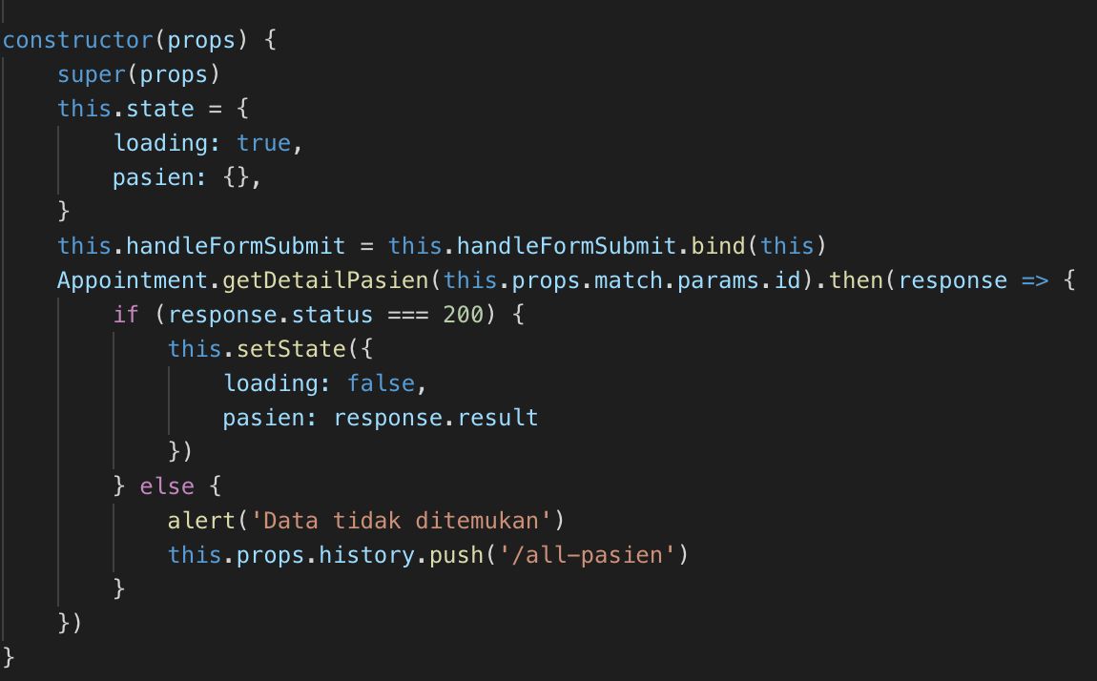

dan method handleFormSubmit untuk membuat *button* “Tambah Hasil Lab” menjadi fungsional:

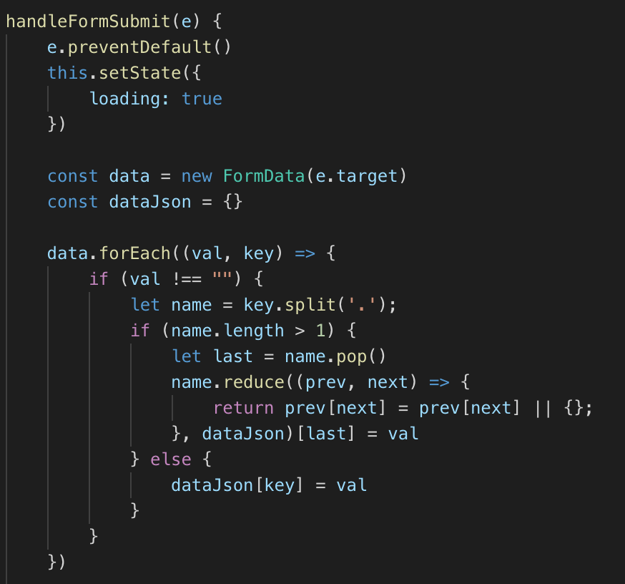

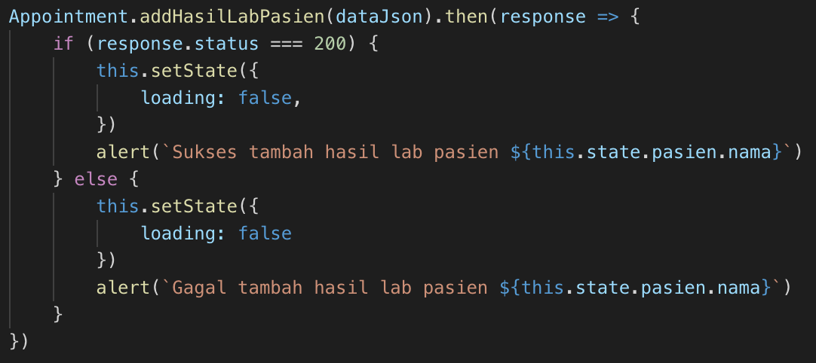

* Pada *file* App.js tambahkan *route path* untuk menambah hasil lab, sebagai berikut:

